Contrat type de
fourniture de chaleur
Chauffage à bois automatique




Source:

Energie-bois Suisse
Ch. de Mornex 6
Case Postale 126
1001 Lausanne
Téléphone 021 310 30 35
Fax 021 310 30 38
info@energie-bois.ch
www.energie-bois.ch

Version de base
Balthasar Brandner, Metron Raumplanung AG, Stahlrain 2, Postfach 253, 5201 Brugg
Andreas Keel, Holzenergie Schweiz, Neugasse 6, 8005 Zürich
Contribution professionelles livrées par: O. Rychener, Ingenieurbüro, 3770 Zweisimmen / F. Bhend, Wasser- und Energiewirtschaftsamt des Kantons Bern, 3011 Bern / K. Scheidegger, Schweiz. Verein von Wärme- und Klimaingenieuren, 3018 Bern / Verband Schweizerischer Heizungs- und Lüftungsfirmen, CLIMA-SUISSE, 8024 Zürich
Zurich, octobre 1997

Révision
ardens GmbH, Rufsteinweg 1, 4410 Liestal, A. Jenni
W + F AG, Grammetstrasse 14, 4410 Liestal, U. Frischknecht
Metron Raumplanung AG, Stahrain 2, 5201 Brugg, Astrid Huber
Liestal, mai 2002 / Publication en français : août 2007

Sur l’ordre de:

Table des matières

Contrat de fourniture de chaleur 6
1. Parties 6
1.1. Fournisseur de chaleur (ci-après fournisseur) 6
1.2. Preneur de chaleur (ci-après preneur) 6
2. Élements du contrat et ordre de priorité 6
3. But 7
4. Durée du contrat 7
5. Raccordement au réseau de distribution de chaleur 8
5.1. Construction, exploitation, entretien, propriété 8
5.2. Puissance de raccordement 8
6. Taxe de raccordement 9
7. Prix de la chaleur 9
7.1 Prix de base 9
7.2 Prix de l'énergie 10
8. Relevé, payement par acomptes, échéance 10
9. Service de dépannage 10
10. Dispositions finales 11
10.1. For juridique, droit applicable 11
Conditions générales applicables au contrat de fourniture de chaleur (CG) 12
1. Définitions 12
2. Construction, exploitation, entretien, propriété 12
3. Schéma de distribution 13
3.1 Raccordement indirect (voir Annexe 3) 13
3.2 Raccordement direct (voir Annexe 4) 13
4. Obligation de fournir 14
5. Limitation et prévention des ruptures d'approvisionnement, responsabilité du fournisseur 15
6. Obligation de prendre de la chaleur 16
7. Obligation de réduction des dommages 16
8. Fourniture de chaleur à des tiers 16
9. Droit de passage, d'accès et d'utilisation 16
10. Modification de la puissance raccordée 17
11. Cessation de la fourniture de chaleur, responsabilité civile du preneur 17
12. Changement de propriétaire 17
13. Procédure en cas d'erreur de mesure 18
14. Dénonciation anticipée du contract 18
15. Modifications du contrat 18
Prescriptions techniques de raccordement (PTR) 19
1. Remarque préliminaire 19
2. Domaine d'application 19
3. Définition 20
4. Plombs 20
5. Fluide caloporteur 20
6. Pressions 21
6.1 Raccordement indirect (Voir Annexe 3) 21
6.2 Raccordement direct (Voir Annexe 4) 21
7. Températures 21
7.1 Raccordement indirect (Voir Annexe 3) 21
7.2 Raccordement direct (Voir Annexe 4) 22
8. Chauffe-eau 22
8.1 Généralités 22
8.2 Chauffe-eau avec échangeur interne 23
8.3 Chauffe-eau avec échangeur externe 23
8.4 Circulation 23
9. Sous-station 23
10. Liaison hydraulique de la centrale domestique 24
11. Chaufferie 24
12. Matériaux et raccords 24
12.1 Matériaux 24
12.2 Raccords 25
13. Limitation de température et de débit 25
13.1 Débit maximal 25
13.2 Débit minimum 25
13.3Limitation de la température de retour 26
14. Montage 26
14.1 Généralités 26
14.2 Contrôle des raccords soudés 26
14.3 Essai de pression hydraulique 26
15. Contrôle et mise en service 27
16. Entretien 27
Tarif 29
1. Remarque préliminaire 29
2. Système tarifaire 29
3. Prix de l'énergie 29
3.1 Prix de base (GP); montant annuel par point de mesure 29
3.2 Prix de l'énergie (AP); montant annuel par énergie consommée 30
4. Taxe de raccordement unique (AG) 30
5. Conditions particulières de raccordement 31
Annexe 1 Chaleur à distance - températures aller et retour dans la sous-station 32
Annexe 2 Débit minimum pour le compteur de chaleur 33
Annexe 3 – Schéma station domestique - raccordement indirect 35
Annexe 4 - Schéma station domestique - raccordement direct 36
Annexe 5 – Schéma chauffe-eau 37
Annexe 6 –Calcul du prix moyen de l'énergie M 38

Contrat de fourniture de chaleur
(Contracting énergétique)

* cocher ce qui convient
** biffer ce qui ne convient pas
 | Parties
 |  | 1.1. Fournisseur de chaleur (ci-après fournisseur)
 |  | Nom, adresse, ...................
 |  | 1.2. Preneur de chaleur (ci-après preneur)
 |  | Nom, adresse, ........................
 | Élements du contrat et ordre de priorité
 |  | Les parties concernées conviennent que le contrat comporte les éléments suivants , mentionnés dans l'ordre de priorité :
 |  | 2.1. Le présent contrat de fourniture de chaleur
 |  | 2.2. Les conditions générales pour fourniture de chaleur (CG) selon contrat signé le .... , version du ....
 |  | 2.3. Les prescriptions technique de raccordement (PTR) selon contrat signé le ...., version du .....
 |  | - La feuille tarifaire pour le contrat signé le ...., version du .... .....
 |  | - …….
 |  | Le preneur a reçu ces documents et confirme par sa signature, qu'il en a pris connaissance et l'a compris.
 | But
Les parties conviennent d'effectuer le raccordement au réseau de distribution de chaleur de ................. à ....................... et de la fourniture de chaleur aux parcelles suivantes:
- RF ...No ..., Plan..., Parcelle ..., Assurance bâtiment No ....
- RF ...No ..., Plan..., Parcelle ..., Assurance bâtiment No ....

Conditions de fourniture de chaleur
 |  | La fourniture a lieu toute l'année |  |  |  |  |  | ◻*
 |  | La fourniture n'a pas lieu toute l'année |  |  |  |  |  | ◻*
 |  | La fourniture de chaleur à lieu dès que la température extérieure s'élève en moyenne à ....° C durant ..…heures |  |  |  |  |  | ◻*
 |  | Production d'eau chaude en permanence:  Durant la période de fourniture de chaleur  Toute l'année  Ou/et  Production d'eau chaude durant certaines heures, avec accumulateur approprié:  Toute l'année  Heures de fourniture de: ......................... à: .........................  de: ......................... à: .........................  En dehors de la période de fourniture de chaleur  Heures de fourniture de…........................ à: .........................  de: ......................... à: ......................... |  |  |  |  |  | ◻*  ◻*  ◻*  ◻*
 | 4. Durée du contrat
 |  | Le contrat est conclu pour une durée déterminée allant jusqu'au .......... Il est reconduit tacitement pour ... ans, pour autant qu'aucune des parties ne le dénonce par lettre recommandée pour la date contractuelle. Le délai de résiliation est de.... ans.
 | 5. Raccordement au réseau de distribution de chaleur
 |  | 5.1. Construction, exploitation, entretien, propriété
En dérogation au chiffre 2 des CG, les parties conviennent de la réglementation suivante en ce qui concerne la construction, l'exploitation, l'entretien et la propriété des installations :

Attribution individuelle de la propriété des installations

 |  | Installation |  |  | Fournisseur | Preneur | ......
 |  | Centrale de chauffe |  |  | ◻* | ◻* | ◻*
 |  | Conduites principales |  |  | ◻* | ◻* | ◻*
 |  | Conduite de cave |  |  | ◻* | ◻* | ◻*
 |  | Raccordement d'immeuble |  |  | ◻* | ◻* | ◻*
 |  | Sous-station (point de mesure, réducteur depression) |  |  | ◻* | ◻* | ◻*
 |  | Centrale domestique |  |  | ◻* | ◻* | ◻*
 |  | .............. |  |  | ◻* | ◻* | ◻*
 |  | .............. |  |  | ◻* | ◻* | ◻*
 |  | Chaque propriépaire supporte les coûts pour la construction, l'exploitation et la maintenance des installations dont il est propriétaire. Il est tenu de respecter les prescriptions techniques de raccordement ainsi que les directives du fournisseur de chaleur.
 |  | 5.2. Puissance de raccordement
 |  | 5.2.1. Le fournisseur garantit un débit d'eau maximal de.... m3/h durant toute l'année.
    - La puissance de raccordement est de …kW compte tenu des conditions suivantes:
Température à l'aller : ....................... ° C
Température de retour : ....................... ° C
Pour une température extérieure de: ....................... ° C
 | 6. Taxe de raccordement
 |  |  | ◻* | Pour être raccordé au réseau de distribution de chaleur, le preneur s'acquitte d'une taxe de raccordement unique. Le montant de a taxe de raccordement est déterminée en fonction de la puissance de raccordement convenue.conformément au chiffre … de la feuille tarifaire du …et s'élève à Fr…/kW, soit au total Fr…. TVA en sus.  La taxe de raccordement est dûe:  ◻* le .......  ◻* ... % lors de la signature du contrat; ...% à la mise en service du raccordement au bâtiment.
 |  |  | ◻* | Le preneur souscrit respectivement s'engage à acquérir... actions / parts sociales / parts de coopérateur** du fournisseur au prix d'émission de Fr. .......... Il s'acquitte du montant convenu au plus tard le…....... en le versant sur le compte.............
 | 7. Prix de la chaleur
 |  | Le prix de la chaleur se compose d'un prix de base par unité de puissance abonnée et du prix de l'énergie pour la quantité d'énergie soutirée. Veuillez consulter à ce sujet le système tarifaire / la feuille tarifaire dans lequel les valeurs de base, la méthode d'indexation et de calcul sont précisées.
 |  | 7.1 Prix de base
 |  | 7.1.1. Le preneur paie au fournisseur un prix de base annuel augmenté de la TVA au taux en vigueur. Ce prix couvre les frais d'entrtien et de maintenance.
 |  | 7.1.2. Le prix de base au moment de la conclusion du contrat est de Fr. .../kW, soit au total Fr ..... pour la puissance de raccordement convenue de .... kW. Il est indexé au renchérissement.et adapté chaque année en date du….., selon la formule d'adaptation des prix décrite dans la feuille tarifaire du ……
 |  | 7.1.3. Le prix de base est dû indépendament du prélévement de chaleur. Si la puissance de raccordement est modifiée, le prix de base est adapté en conséquence.
 |  | 7.1.4. Des conditions complémentaires sont définies au chapitre Feuille tarifaire.
 |  | 7.2 Prix de l'énergie
 |  | 7.2.1. Le preneur s'aquitte d'un prix de l'énergie par unité de chaleur délivrée. Le prix de l'énergie se calcule sur la base des dépenses effectives de combustible, de financement du capital et d'énergie d'appoint que le fournisseur a comsommé pendant la période de décompte pour la centrale de chauffe et l'exploitation du réseau de distribution de chaleur, TVA en sus selon le taux en vigeur.
 |  | 7.2.2 Au moment de la signature du contrat ce prix est de Fr. ..../kWh (hors TVA). Il est indexé et adapté au renchérissement chaque année, en date du..........., selon la formule d'adaptation (chiffre 2.2.2 et 2.2.3) précisée dans la feuille tarifaire du......
 |  | 7.2.3 Des conditions complémentaires sont définies au chapitre Feuille tarifaire.
 | 8. Relevé, payement par acomptes, échéance
 |  | 8.1. Le fournisseur mesure la quantité de chaleur délivrée au moyen d'un compteur de chaleur. Il en fait le relevé ............ (par exemple 1 fois) par an et établit le décompte final définitif. La date déterminante est le .................. Le preneur peut demander des relevés supplémentaires. Il en assume les frais.
8.2. Le preneur verse au fournisseur des acomptes pour le prix de base et le prix de l'énergie :
◻* mensuellement Fr. ......
◻* ...............
Les acomptes sont dus au dernier jour du mois. Le solde de la facture annuelle est dû 30 jours après la date de la facture.
 | 9. Service de dépannage
Le fournisseur organise un service de dépannage. Le service de dépannage est atteignable tous les jours 24h/24.

No de téléphone .........................

 | 10. Dispositions finales
 |  | 10.1. For juridique, droit applicable
 |  | Les tribunaux ordinaires sont compétents pour juger des litiges surgissant dans l'application du présent contrat. Le for exclusif est .......................
 |  | Le droit suisse est applicable à toutes les questions liées à l'exécution du présent contrat par les parties.
 |  | Lieu, date
............. .....................
(Le fournisseur de chaleur) (Le preneur de chaleur)

Conditions générales applicables au contrat de fourniture de chaleur (CG)

1. Définitions
1.1. Le réseau primaire est le réseau de distribution de chaleur qui va de la centrale de production au raccordement de l'immeuble du preneur. Il comporte toutes les installations nécessaires à la distribution de chaleur comme la centrale de chauffe, les conduites principales, les raccordements d'immeubles (circuits aller et retour) jusqu'à et y compris la sous-station.

1.2. Le réseau secondaire est le réseau de distribution de chaleur à l'intérieur du bâtiment du preneur. Il comporte les équipements nécessaires à l'exploitation de la centrale domestique, à la distribution et à la fourniture de chaleur dans le bâtiment du preneur.

2. Construction, exploitation, entretien, propriété
2.1. Le fournisseur construit, exploite et entretien le réseau primaire. Il est propriétaire du réseau primaire jusqu'aux points de coupure situés après l'introduction des conduites dans la centrale domestique (voir limites de propriété selon chapitre 5.1 du contrat de fourniture de chaleur).
2.2. Le preneur construit, exploite et entretient le réseau secondaire conformément aux prescriptions techniques de raccordement (PTR). Il ne peut mettre en service la centrale domestique que si le fournisseur l'a acceptée. Le preneur est propriétaire du réseau secondaire.

3. Schéma de distribution

3.1 Raccordement indirect (voir Annexe 3)

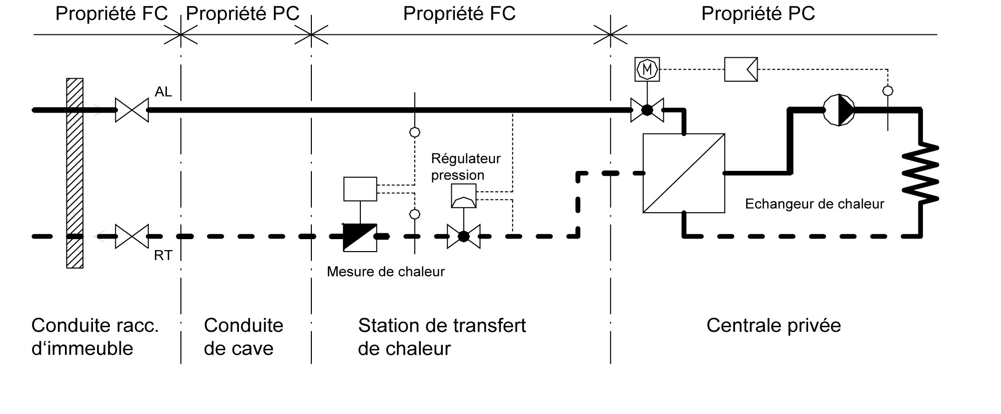

Fig. 1: Schéma de distribution avec limites de propriété en cas de fourniture indirecte de chaleur
Variante avec réglage de différence de pression et soupape de réglage

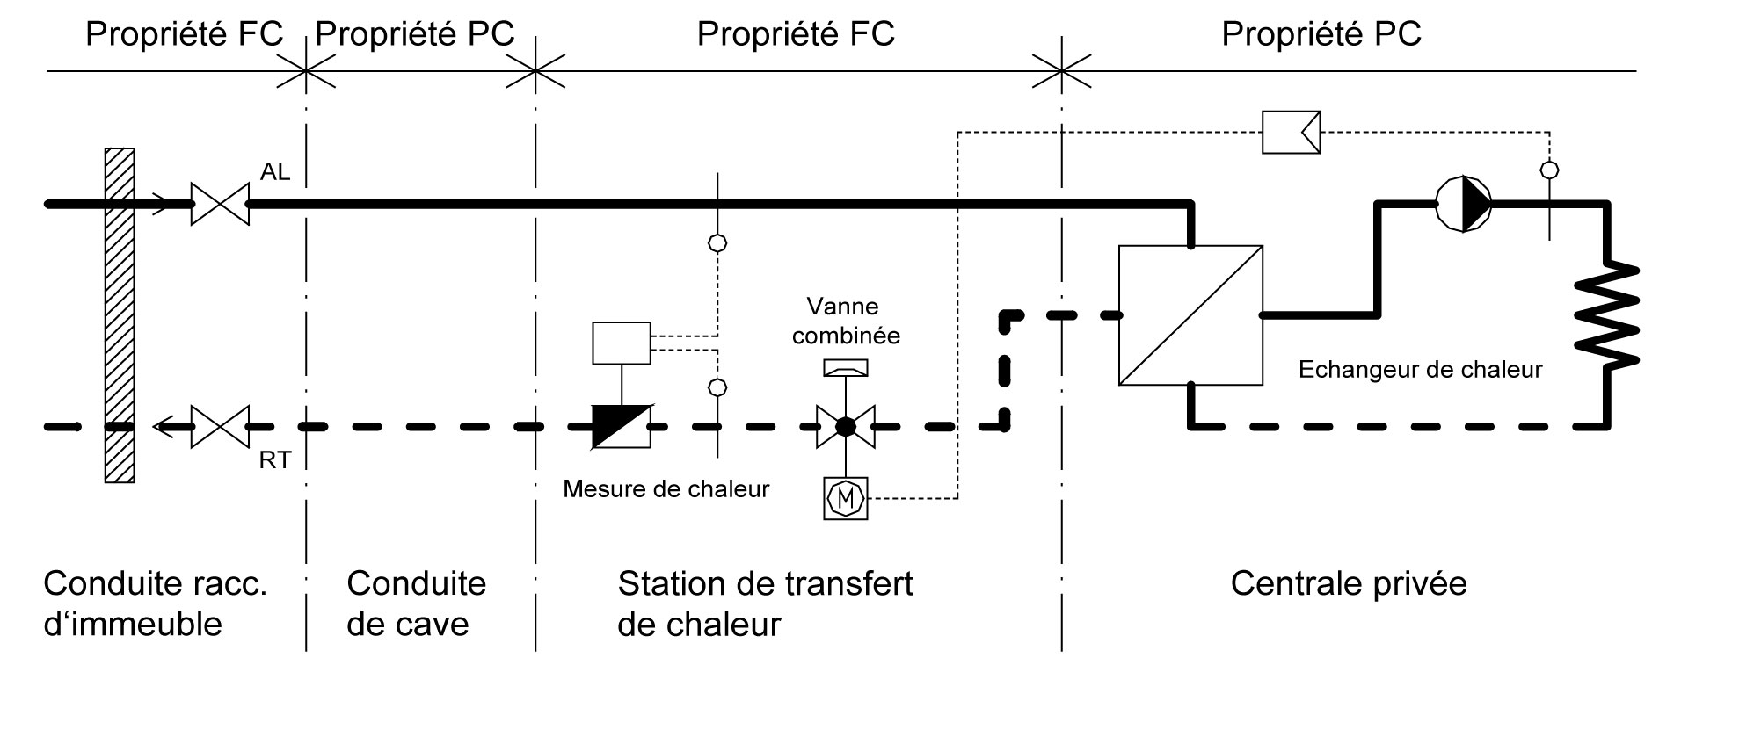

Fig. 2: Schéma de distribution avec limites de propriété en cas de fourniture indirecte de chaleur
Variante avec soupape combinée

3.2 Raccordement direct (voir Annexe 4)

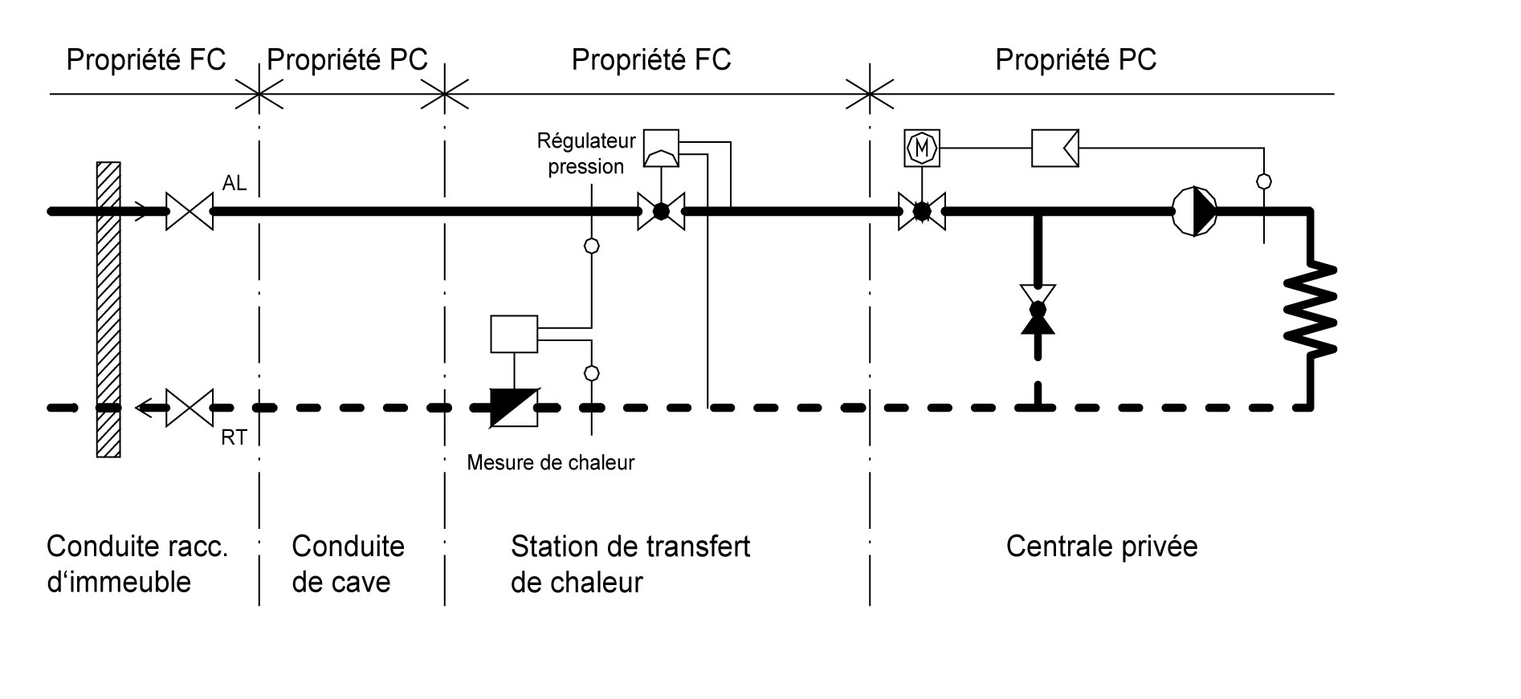
Fig. 3: Schéma de distribution avec limites de propriété en cas de fourniture directe de chaleur
Variante avec réglage de différence de pression et soupape de réglage

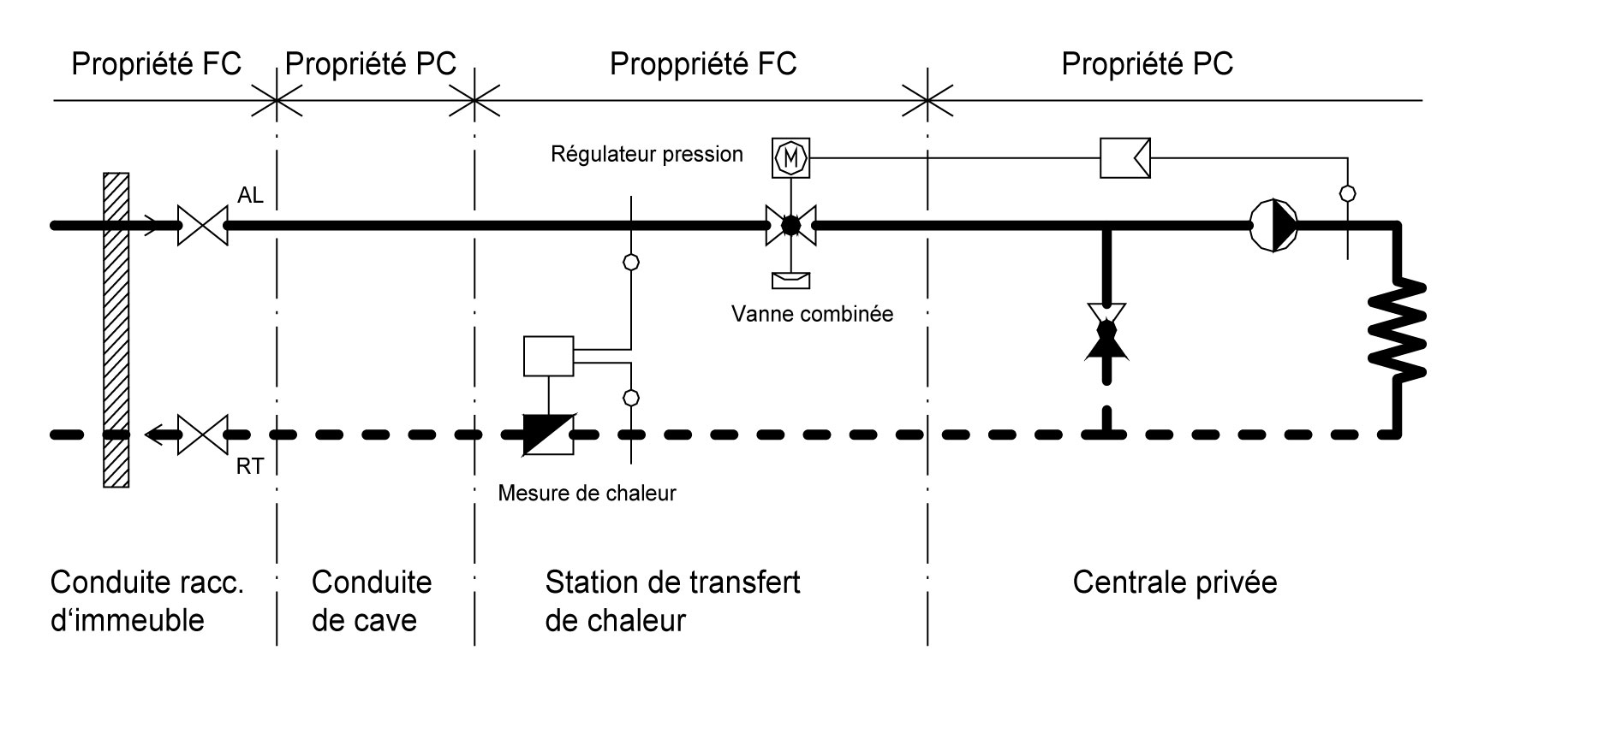
Fig. 4: Schéma de distribution avec limites de propriété en cas de fourniture directe de chaleur
Variante avec soupape combinée

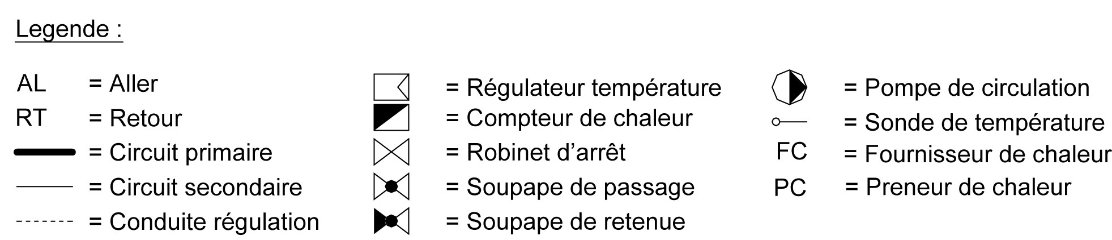

4. Obligation de fournir
4.1. Le fournisseur s'engage à mettre à disposition en permanence, pendant la durée du contrat, de la chaleur en fonction de la puissance de raccordement convenue et pour les usages convenus, et à la livrer moyennant le paiement du prix convenu.
4.2. Le fournisseur livre la chaleur sous forme d'eau chaude. Dans les systèmes de fourniture indirecte de chaleur, l'eau circule dans les conduites, puis gagne les raccordements d'immeuble, traverse la sous-station et l'échangeur de chaleur du preneur avant d'être restituée intégralement au réseau de retour après avoir été refroidie. Dans le cas de la fourniture directe de chaleur, l'eau chaude gagne directement le réseau du preneur sans passer dans un échangeur de chaleur.
4.3. Le preneur met gratuitement à disposition du fournisseur un raccordement électrique approprié et le courrant nécessaire pour exploiter la sous –station..

5. Limitation et prévention des ruptures d'approvisionnement, responsabilité du fournisseur
5.1. Le fournisseur peut en tout temps interrompre la fourniture pour permettre des travaux de construction, d'entretien et de maintenance des installations et du réseau de distribution de chaleur. Il s'engage à annoncer l'interruption de la fourniture et à la réduire au strict minimum. Le preneur doit tolérer les interruptions de courte durée sans compensation d'un dommage éventuel.

5.2. Le fournisseur s'engage à remédier le plus rapidemment possible à tout dérangement dans l'exploitation. Il est en droit, le cas échéant, d'installer un équipement de chaffage mobile sur le terrain du preneur.

5.3. Si le fournisseur ne remplit pas ou pas convenablement ses obligations contractuelles, le preneur a droit à des dommages-intérêts par analogie avec l'art. 259d CO:
- Si aucune faute n'est imputable au fournisseur, le preneur a droit à la compensation de la perte de loyer subie si l'immeuble est loué et qu'une partie du loyer doit être remise aux locataires.
Si le propriétaire et les locataires trouvent un arrangement à l'amiable, la perte de loyer ne peut être répercutée sur le fournisseur que si celui-ci a approuvé l'arrangement par écrit.

b) Le preneur a droit à une compensation de même ampleur si il utilise le bâtiment lui-même. Dans ce cas la compensation du dommage est faite sur la base de la valeur fiscale officielle du bâtiment appliquée au calcul du revenu déterminant pour l'impôt fédéral direct.

5.4. Au surplus le preneur a droit à des dommages et intérêts si le fournisseur ne démontre pas qu'aucune faute ne lui est imputable.

6. Obligation de prendre de la chaleur
6.1. Le preneur s'engage à faire appel pendant la durée du contrat exclusivement au fournisseur pour couvrir les besoins de chaleur liés à l'objectif convenu contractuellement. Il renonce à se doter de ses propes installations de production d'énergie et met hors service d'éventuelles installations existantes. Cette disposition ne concerne pas les installations solaires, les installations d'appoint de faible puissance fonctionnant au bois (cheminée, fourneaux à bois et analogues), ni les autres équipements alimentés par des énergies renouvelables, à condition qu'ils n'aient qu'une fonction auxiliaire.

7. Obligation de réduction des dommages
Le preneur fait tout son possible pour empêcher ou limiter les dommages. En particulier il annoncera sans retard tous dégâts aux installations, dérangements ou autres irrégularités.

8. Fourniture de chaleur à des tiers
Le preneur ne peut transférer à des tiers la chaleur prélevée qu'avec l'accord du fournisseur. Toute fois, le transfert à des locataires, fermiers, titulaires d'un droit d'habitation et usufruitiers du bâtiment ne requière pas d'autorisation.

9. Droit de passage, d'accès et d'utilisation
9.1. Le preneur accorde gratuitement au fournisseur le droit de poser dans son terrain des conduites pour l'exploitation du réseau de distribution de chaleur et de les entretenir durablement. Le preneur a le droit de demander le déplacement de conduites existantes si ceci est nécessaire pour implanter des constructions sur le terrain. Le fournisseur prend en charge les coûts y relatifs.

9.2. Le preneur autorise le fournisseur à accéder à toutes les installations du réseau de distribution de chaleur situé sur son terrain ou dans son bâtiment.

9.3. Le preneur met gratuitement à disposition du fournisseur l'espace requis selon les prescriptions techniques de raccordement (PTR) afin d'y loger l'échangeur de chaleur et les autres installations nécessaires.

9.4. Le preneur et le fournisseur conviennent des droits de passage, d'accès et d'utilisation des locaux dans un contrat de servitudes ad hoc qu'ils inscrivent au registre foncier. Le fournisseur prend à sa charge les coûts y relatifs. Le preneur s'engage à mettre en œuvre toutes les mesures utiles pour la conclusion du contrat de servitude et son inscription au registre foncier.

10. Modification de la puissance raccordée
10.1. Le preneur peut demander au fournisseur l'augmentation de la puissance raccordée. Le fournisseur l'accepte dans les limites des réserves disponibles moyennant le paiement de la taxe de raccordement.

10.2. Si les besoins du preneur diminuent de manière durable il peut demander une réduction de la puissance de raccordement. La réduction de la puissance de raccordement à pour effet une baisse du prix de base à partir du début de la période de facturation suivante. Le preneur n'a pas droit à la rétrocession d'une partie du prix de raccordement déjà payée.

11. Cessation de la fourniture de chaleur, responsabilité civile du preneur
11.1. Le fournisseur est habilité à suspendre ses livraisons après un rappel
assorti d'un délai de réponse de 10 jours si le preneur ne respecte pas ses engagements contractuels, en particulier
- si il a des retards de paiement de la chaleur fournie
- si il modifie de sa propre initiative les équipements, compteurs de chaleur et conduites appartenant au fournisseur
- s'il prélève de la chaleur de manière illicite
- s'il ne respecte pas les prescriptions techniques de raccordement (PTR).

11.2. De plus, il a droit à des dommage et intérêts dans la mesure où le preneur ne prouve pas qu'aucune faute ne lui est imputable.

12. Changement de propriétaire
12.1. Si les bâtiments raccordés changent de propriétaire. le preneur s'engage a transféfer au nouveau propriétaire toutes les obligations découlant du contract de fourniture de chaleur. Il communique au fournisseur, par écrit et à l'avance, la date du changement de propriétaire ainsi que l'identité du nouveau propriétaire.

12.2. Si le fournisseur vend son entreprise avec les actifs et les passifs, il le fait savoir pas écrit à tous les preneurs de chaleur. Le nouveau fournisseur se substitue à lui comme partenaire dans les contracts de fourniture de chaleur, avec tous les droits et obligation qui y sont liés. Le fournisseur qui se retire reste solidairement responsable avec le nouveau fournisseur de chaleur durant 5 ans à compter de la date de la communication de la cession de l'entreprise, sauf si les parties contractantes ont inscrit l'obligation de fournir de la chaleur comme une charge de base dans le registre foncier.

13. Procédure en cas d'erreur de mesure
13.1. L'équipement de mesure est étallonné conformément aux dispositions de l'ordonnace fédéral sur les compteurs d'énergie thermique du 19 mars 2006 (RS 941.231).

13.2. Le preneur peut demander en tout temps une vérification des équipements de mesure. les coups qui en résultent seront pris en charge par la partie contractante que le résultat du contrôle désigne comme étant en tort.

13.3. Si la vérification ultérieure de l'équipement de mesure révéle un écart de plus de 5% entre la valeur mesurée et la valeur effective, le fournisseur rectifie sa facturation pour la période sur laquelle l'erreur à porté, mais au maximum pour une année rétroactivement, à compter du jour où elle a été découverte.
13.4. S'il n'est pas possible de déterminer l'empleur de l'erreur, le fournisseur calcul le prix qui lui est dû sur la base de la moyenne de consommation des années précèdentes en tenant compte des circonstances réelles.

14. Dénonciation anticipée du contract
14.1. En cas de motifs importants, les parties peuvent dénoncer le présent contrat moyennant un préavis d'un mois. Est notamment considéré comme motif important le fait qu'une partie ne respecte pas l'une de ses obligation contractuelle malgrès un rappel écrit assorti d'un court délai.

14.2. Les parties ont le droit de dénoncer le présent contract avec effet immédiat si l'une d'elles est en cessation de paiement ou déclarée en faillite, et ne fournie pas les garanties nécessaires pour les prochaines factures .

15. Modifications du contrat
Toute modification du contrat de fourniture de chaleur n'est valable que sous forme écrite.

Prescriptions techniques de raccordement (PTR)

1. Remarque préliminaire
1.1 Prescriptions techniques de raccordement (PTR) concernant le contrat de fourniture de chaleur du .......... entre :
............................................... (fournisseur) et
............................................... (preneur).
1.2 Le texte en italique est spécifique au projet.
Les présentes prescriptions techniques de raccordement (PTR) sont partie intégrante du contrat de fourniture de chaleur.
1.4 Le fournisseur ne peut assurer une distribusion de chaleur suffissante que si les présentes PTR sont prisent en compte lors de la planification et la réalisation de même que l'exploitation des installations à raccorder. Les installations qui ne respectent pas les PTR peuvent être misent hors service par le fournisseur.
1.5 Comme la distribusion de chaleur à distance est destinée à la fourniture de chaleur à un grand nombre de clients, un degrès de sécurité élevé doit être garantie lors de la réalisation du raccordement et des équipements du client. Des effets dérangants les autres clients doivent être évité par une construction et une exécusion appropriées (manque d'étanchéité, fracture de fatigue, corrosion, etc…).
1.6 Les installations raccordées au réseau de chauffage à distance doivent respecter toutes les réglementations légales et calculées et exécutées selon les régles techniques en vigeur..

2. Domaine d'application
2.1 Les PTR sont valables pour toutes les parties d'installations primaires telles que conduites, échangeurs de chaleur, organes de coupure, de réglage et de sécurité, équipement de mesure, vidanges, aérations,etc….
2.2 Les réglements sont également valables pour les parties de l'installation domestique qui ont une influence sur l'exploitation du réseau de chaleur à distance, donc en particulier pour la température de retour et les connections hydrauliques.
2.3 Dans des cas particuliers, après entente avec le fournisseur, des dérogations à ces prescriptions peuvent être autorisées.

3. Définition
Sont considérées comme côté primaire les parties d'installation jusqu'à et y compris la sous station. De plus font partie du côté primaire les parties d'installation de la centrale domestique jusqu'à et y compris l'échangeur de chaleur.
Une installation domestique comprend les éléments suivant (voir annexe 3 et 4) :
3.1 Le raccordement du bâtiment
Il comprend la partie de conduite allant du T de dérivation de la conduite principale jusqu'à la vanne principale dans la cave du client, y compris la traversée de murs et autres percements.
3.2 Lignes de cave
La partie de conduite entre la vanne principale de la conduite de raccordement (immédiatement après l'introduction de la conduite à distance) jusqu'à la sous-station est appellée ligne de cave.
3.3 Sous-station
Elle sert à la mesure du prélévement de chaleur et au réglage de la différence de pression du côté primaire, et limite le débit.
3.4 Centrale domestique
Dans la centrale domestique a lieu le transfert de chaleur à l'installation domestique.
3.5 Intallation domestique
Le système de distriution de chaleur dans le bêtiment est appellé installation domestique.

4. Plombs
Le fournisseur plombe le compteur de chaleur de la mesure principale (capteur de température, débitmètre, calculateur) et le limiteur de débit de la soupape de réglage ou combinée.

5. Fluide caloporteur
• .Du côté primaire, le fluide caloporteur est l'eau | ◻* totalement déssaléet  ◻* patiellement déssalée  ◻* brute
- pH | 9.0
- Conductibilité : | >20 μS/cm

6. Pressions

6.1 Raccordement indirect (Voir Annexe 3)
- Niveau de pression pour le dimensionnement des installations primaires | PN 16
- Perte de pression maximale de la conduite principale jusqu'à et y compris la sous-station (raccordement du bâtiment, organes de réglage, compteur de chaleur, échangeur de chaleur, raccords) | 0.8 bar
- Part minimale de perte de pression de la soupape de réglage à la perte totale de la sous-station | 0.4 bar
- Différence de pression minimale, à laquelle la soupape de réglage ou combinée doit être dimensionnée. (Δp_{max} organe de réglage > différence de pression min.) | 8 bar
- Perte de pression maximale à l'échangeur de chaleur | 0.3 bar
- Rapport Perte de pression de l'échangeur à chaleur/Perte de pression à la soupape de réglage ou combinée (au débit de dimensionnement de l'installation) | < 1

6.2 Raccordement direct (Voir Annexe 4)
- Niveau de pression pour le dimensionnement des installations primaires | PN 6
- Perte de pression maximale de la conduite principale pour la sous-station (raccordement du bâtiment, organes de réglage, compteur de chaleur, échangeur de chaleur, raccords) | 0.6 bar
- Part minimale de perte de pression de la soupape de réglage ou combinée à la perte totale de la sous-station | 0.3 bar
- Pression d'exploitation maximale (statique et dinamique) entre la sous-station et la centrale domestique | 3.5 bar

7. Températures

7.1 Raccordement indirect (Voir Annexe 3)
- Température de référence maximale pour le dimensionnement de l'installation | 90°C
- Températures de service en fonction de la température extérieure (voir Annexe 1) | -8°C: 85°C  +10°C: 70°C
- Température de retour maximale du circuit primaire, chauffage, anciens bâtiments | 60°C
- Température de retour maximale du circuit primaire, chauffage, bâtiments neufs | 50°C
- Température de retour maximale du circuit primaire, uniquement préparation d'eau chaude | 50°C
- Température aller maximale du circuit secondaire, chauffage | 80°C
- Température aller maximale du circuit secondaire, eau chaude | 70°C
- Différence maximale admissible de la température de retour à travers l'échangeur en tout point du cicuit (retour primaire – retour secondaire) | 5 K

7.2 Raccordement direct (Voir Annexe 4)
- Température de référence maximale pour le dimensionnement de l'installation | 90°C
- Températures de service en fonction de la température extérieure (voir Annexe 1) | -8°C: 85°C  +10°C: 70°C
- Température de retour maximale, chauffage, anciens bâtiments | 60°C
- Température de retour maximale, chauffage, bâtiments neufs | 50°C
- Température de retour maximale, uniquement préparation d'eau chaude | 50°C
- Température aller maximale, chauffage | 80°C
- Température aller maximale, eau chaude | 70°C

8. Chauffe-eau

8.1 Généralités
Le circuit hydraulique doit être choisi de façon qu'il en résulte une température de retour la plus basse possible; la température de retour max. ne doit pas dépasser 50°C. Les chauffe-eau d'une capacité de moins de 400 l peuvent être dotés d'un échangeur interne. Les chauffe-eau ayant une capacité égale ou supérieure à 400 l doivent être équipés d'un échangeur externe ou bien deux chauffe-eau avec échangeur interne doivent être installés en série (voir Annexe 5).

8.2 Chauffe-eau avec échangeur interne
Un chauffe-eau avec échangeur interne peut être installé :
- en cas de raccordement direct
- du côté secondaire (lors de raccordement indirect).

8.3 Chauffe-eau avec échangeur externe
Un chauffe-eau avec échangeur externe est conseillé en cas de consommation d'eau importante (> 1'000 l par jour) ou de puissance de pointe importante. La capacité d'accumulation optimale favorise une hygiène optimale, car l'eau est fréquemment renouvelée.
Le raccordement peut également se faire du côté primaire (voir Annexe 5).

8.4 Circulation
Il faut prêter particulièrement attention à la circulation. Un mélange à haute température du retour doit absolument être évité.

9. Sous-station
La sous-station comporte les équipements suivants :
- Capteur de résidus
- Thermomètre
- Tubulure avec manomètre
- Vidange, aérations
- soupape combinée ou réducteur de pression
- Compteur de chaleur avec capteur de température et calculateur
La disposition des composants de la sous-station et de la centrale domestique est indiquée dans les schémas standards figurant en annexe.
Les équipements de mesure doivent respecter les conditions minimales suivantes :
Thermomètre : Echelle = 0 - 120 °C
Précision : 5 % de l'échelle
Manomètre : Echelle : 0 - 10 bar
Précision : 1 % de l'échelle
Comme soupape de réglage peuvent être utilisés une soupape combinée (Pression active > 0.2 bar) ou 2 appareils (soupape de réglage, compensateur de pression).
La limitation du débit se fait sur la base de la puissance de raccodement et de la température maximale de retour et est réglée après la mise en service au moyen d'un régulateur de différence de pression.

10. Liaison hydraulique de la centrale domestique
La centrale domestique et les installations domestiques, du côté secondaire, ne doivent en aucun cas comporter des dispositifs qui réchauffent le retour au moyen d'eau du circuit aller non refroidie. Cela signifie que les équipements suivants doivent être évités, s'ils sont susceptibles de réchauffer le retour :

- Répartiteur double (Tuyau dans tuyau, quatre-pans)
- By-Pass (sur le répartiteur, chez les consommateurs, etc.)
- Régulateurs et soupapes de surpression
- Schémas avec injecteurs avec soupape à 3 voies
- Schémas de dérivation avec soupape à 3 voies
- Mélangeurs à 4 voies
- etc.

11. Chaufferie
Dans l'enceinte de la centrale domestique, les conditions suivantes doivent si possible être remplies :
- local facilement accessible avec possibilité de fermeture
- raccordement d'eau
- place pour travaux de révision
- écoulement d'eau
- éclairage suffisant
- prise 230 V

12. Matériaux et raccords

12.1 Matériaux
Les matériaux suivants sont admissibles pour les éléments traversés par l'eau du chauffage à distance :

Conduites et demi-produits:
- St 35 selon DIN 1626, feuille 3 ou
- St 37/2 selon DIN 1629, feuille 3 avec attestation selon DIN 50049; chiffre 2.2
- Les conduites doivent être bien néttoyées à l'intérieur et à l'extérieur, libres d'huile et de graisse.
Echangeur de chaleur
- Chrome-nickel-molybdène-acier, matériau No 1.4571 et 1.4435
- St 35 selon DIN 1626, feuille 3 ou
- St 37/2 selon DIN 1629, feuille 3 avec attestation selon DIN 50049; chiffre 2.2
Raccords
- Fonte sphérolitique, fonte d'acier, acier soudé, fonte rouge Rg 5, laiton, cuivre, fonte grise
Isolations
- Les isolations mouillées ne doivent provoquer aucun phénomène de corrosion des éléments de l'installation et doivent être chimiquement stables à la température d'exploitation (p. ex.: laine de verre).

12.2 Raccords
Les raccords suivants sont autorisés pour les éléments traversés par l'eau du chauffage à distance (pour système indirect, du côté primaire):
- raccords à flasques
- soudures
- brasures pour échangeur de chaleur
- raccords étanches plats et cônique (à vis ou à flasques)
Les rondelles d'étanchéité en caoutchouc doivent être de qualité EPDM ou FPM. Le cuir, le chanvre et les bandes de teflon ne peuvent être utilisés pour rendre étange que pour les raccordements directs; de même les raccords à vis ne sont permis que pour les raccordements directs.

13. Limitation de température et de débit

13.1 Débit maximal
L'ouverture maximale de la soupape combinée ou de réglage de différence de pression est réglée au moyen du limiteur de débit plombé, ceci en fonction de la puissance de chauffe contractuelle et de la température de retour maximale estimée du côté primaire.

13.2 Débit minimum
L'ouverture minimale de la soupape combinée ou de réglage de différence de pression est limitée, pour assurer le débit minimum nécessaire à la mesure de chaleur. La limitation peut être obtenue au moyen d'un sectionneur de secours à la soupape combinée ou directement à l'organe de régulation. Le débit minimum nécessaire figure dans l'annexe 2.
.

13.3Limitation de la température de retour
Les dispositifs de régulation dans la centrale domestique doivent être munis d'équipements appropriés qui permettent une limitation de la température de retour maximale selon les exigences suivantes.  En période de chauffage:  Limitation de la température de retour conditionnée par la météo, réglée aux valeurs de planifications, mais pour t_{a} = -8°C  - pour les immeubles anciens, à max.  - pour les nouveaux bâtiments, max.  En période de la préparation d'eau chaude sanitaire uniquement :  Limitation de la température de retour avec valeur fixe, réglée à | 60°C  50°C  max. 50°C

14. Montage

14.1 Généralités
Le montage doit être fait par du personnel fiable et qualifié.

Pour des travaux à des parties d'installation dans lesquelles de l'eau du chauffage à distance circule, seuls des soudeurs diplômés possédant la formation nécessaire et ayant de l'expérience dans la soudure contrôlée par röntgen, et qui ont fait leurs preuves, pourront être engagés.
Les soudeurs doivent être en possesion d'un diplôme de soudeur avec qualification appropriée. Sur demande du fournisseur, les diplômes devront être présentés.

14.2 Contrôle des raccords soudés
Les raccords soudés seront contrôlés par sondage au moyen de la méthode röntgen par le fournisseur durant le montage du réseau de conduites primaires pour en contrôler la qualité. En cas de découverte d'un défaut de soudure, tous les cordons de soudure seront contrôlés par röntgen aux frais de l'entreprise.

14.3 Essai de pression hydraulique
La partie primaire sera mise durant 12 heures en essai de pression hydraulique à une pression de 1.3 x la pression de service. L'essai de pression est receptionné par le fournisseur sur place si il en a été avisé suffissamment tôt. Sinon l'essai de pression sera documenté de manière légale par le constructeur de la centrale domestique (enregistrement de la mesure de pression).

15. Contrôle et mise en service
Le fournissueur est en droit de procéder aux contrôles qu'il estime nécessaires pendant les travaux d'exécution de parties d'installation traversées par l'eau du chauffage à distance.
La mise en service ne peut avoir lieu qu'en présence d'un représentant du fournisseur et du consommateur.
La mise en service à lieu en même temps que la réception.
Les parties d'installation primaires seront remplies par de l'eau du chauffage à distance prélevé sur le réseau de conduites existant. Les vannes entre le raccordement d'immeuble et la sous-station ne peuvent être ouvertes que par des représentants du fournisseur.

Si des manquements graves sont constatés lors de la mise en service, celle-ci est repoussée.

Pendant la mise en service le représentant du fournisseur règle et plombe le débit maximal à la soupape combinée ou de régulation de différence de pression.
Le représentant du fournisseur établit un protocole de mise en service "sous-station" dans lequel les éventuels manquements et les données importantes pour le chaffage à distance (compteur de chaleur, limitation de la température de retour et du débit) sont consignés.
Le représentant du preneur établit un protocole de mise en service "centrale domestique et installation domestique".

16. Entretien
Les plombs ne peuvent être enlevés. Si le client ou l'installateur constatent que les plombs manquent ou sont endommagés, ils en aviseront le fournisseur.
Les interventions de l'installateur ou du fabricant sont limitées, après la mise en service, exclusivement à la partie secondaire. Pour des interventions à la partie primaire, la présence d'un représentant du fournisseur est indispensable.
Les vannes du raccordement d'immeuble et de la sous-station peuvent être fermées par le propriétaire en cas de nécessité pour des réparations ou à la demande du fournisseur; elles ne pourront pas être ouvertes à nouveau. Le fournisseur doit être informé immédiatement
Le remise en service ne peut être faite que par le fournisseur.
Le fournisseur et le preneur sont responsables à leurs frais que les installations dont ils sont propriétaires soient maintenus en parfait état.
Si aucune chaleur n'est prélevée du réseau de chauffage à distance, le preneur doit maintenir ses installations hors gel.

Tarif

1. Remarque préliminaire
1.1 Tarif concernant le contrat de fourniture de chaleur du .......... entre :
............................................... (fournisseur) et
............................................... (preneur).
1.2 Le texte en italique est spécifique au projet.
1.3 Le présent tarif est partie intégrante du contrat de fourniture de chaleur.

2. Système tarifaire
Le prix de la chaleur se compose de :
- Prix de base (GP) par unité de puissance abonnée en kilowatt (kW)
- Prix de l'énergie (AP) pour la quantité d'énergie prélevée en kilowattheures (kWh)
Pour les nouveaux clients, une taxe de raccordement unique et à fonds perdu est perçue par unité de puissance souscrite en kW. Par ce fait toutes les obligations pour la couverture de tous les investissements réalisés ou à venir pour la chaleur à distance sont couverts.

3. Prix de l'énergie
Toutes les indications de prix sont hors taxes.
Le prix de base et le prix de l'énergie sont adaptés au renchérissement par le fournisseur en appliquant la formule de modification des prix.

3.1 Prix de base (GP); montant annuel par point de mesure
Base par kW (immeubles existants)
Prix de base minimal par point de mesure:
3.1.2 Formule de modification de prix GP = GP₀ x f₁/f₂  GP nouveau prix de base  GO₀ Prix de base de référence  f₁ nouvel index (par exemple index du dernier mois de la période de chauffage précédente)  f₂ index de référence (doit être défini, par exemple index des prix à la consommation ou autre) | Fr. 40.--  Fr. 400.--
3.1.3 Le prix de base annuel est dû par point de mesure indépendamment du prélévement de chaleur.

3.2 Prix de l'énergie (AP); montant annuel par énergie consommée
3.2.1 Base par kWh  Coût du combustible y compris énergie d'appoint  Coût du capital  Prix de l'énergie AP_{O} | ct. 5.5/kWh  ct. 4.0/kWh  ct. 9.5 /kWh
    - Formule de modification des prix des coûts de combustible
BK = BK₀ x M_{T}/M
BK nouveau coût du combustible
BK₀ prix de référence du combustible
M_{T} prix moyen de l'énergie pour l'année de décompte
M prix moyen de référence de l'énergie (à définir; voir exemple annexe 6)
3.2.3 Formule de modification des coûts du capital
A définir; par exemple fixe ou lié à un taux d'intérêt officiel avec effets définis en cas d'augmentation ou de diminution, modification des durées d'amortissement.
3.2.4 Les coûts pour la chaleur dépendant de la consommation résultent du prix de l'énergie et de l'énergie prélevée (quantité d'énergie).

4. Taxe de raccordement unique (AG)
Tous les prix sont indiqués hors TVA
4.1.1 Base par kW
Pour des puissances jusqu'à 50 kW
AG = Fr. 2’000.-- + Fr. 400.--/kW
Pour des puissances supérieures à 100 kW
AG = Fr. 350.--/kW
4.1.2 Formule de changement de prix AG = AG₀ x G/G₀
AG nouvelle taxe de raccordement
AG₀ taxe de raccordement de base
G nouvel index (par exemple index du dernier mois de la période de chauffage précédente)
G₀ index de référence (à définir; par exemple indice des prix à la consommation ou autre.)
4.1.3 Dans la taxe de raccordement unique, la livraison de la sous-station est:
◻* incluse (les conduites de cave et la station domestique deviennent propriété du preneur)
◻* non comprise

5. Conditions particulières de raccordement
Les coûts suivants sont pris en charge par le fournisseur:
- Sous-station
- Coût des conduites des raccordemenst d'immeuble jusqu'à une distance (de la conduite principale jusqu'à l'introduction dans le bâtiment) selon la formules suivante
(Puissance de raccordement (kW) : 2) + 10 = conduites de raccordement d'immeubles à charge du fournisseur; ce qui est au-delà est à la charge du preneur.
Les coûts suivants sont pris en charge par le preneur:
- Taxe de raccordement
- Conduites de cave
- Centrale domestique
- Chauffe-eau
- Raccordement du chauffe-eau à la sous-station/centrale domestique

Annexe 1 - Chaleur à distance - températures aller et retour dans la sous-station

Annexe 2 - Débit minimum pour le compteur de chaleur

Débit maximal convenu Débit minimal nécessaire
contractuellement
(m³/h) (m³/h)

- 1.50 0.015
1.51 - 5.00 0.045
5.01 - 5.50 0.060
5.51 - 12.00 0.120
12.01 - 22.00 0.240
22.01 - 32.01 0.350

Le débit minimal doit être atteint à la position la plus basse de l'organe de mesure du côté primaire.

L'organe de mesure doit éventuellement être équipé d'un limiteur.

Annexe 3 – Schéma station domestique - raccordement indirect
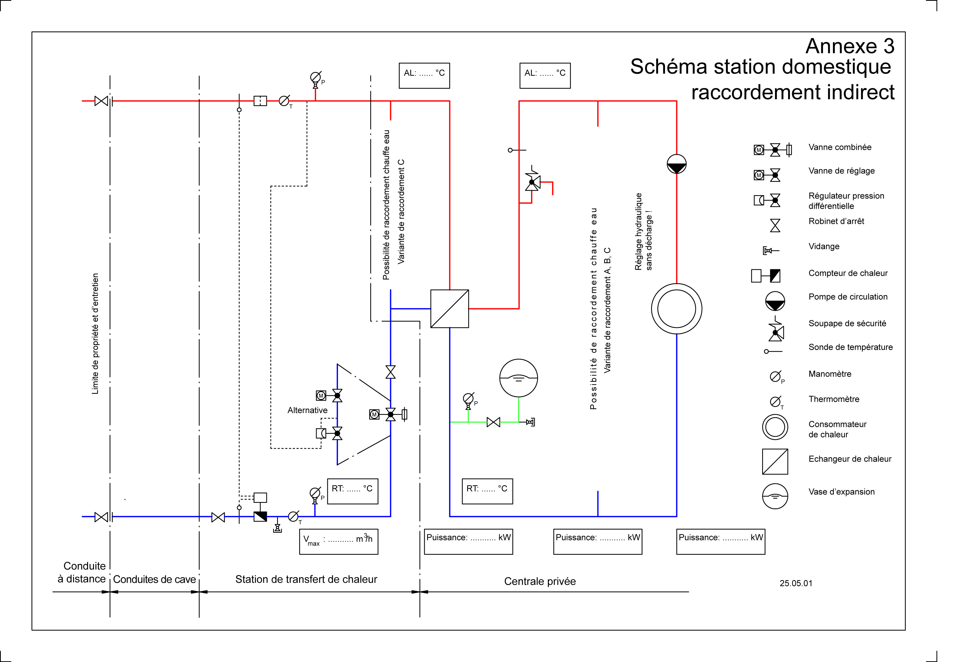

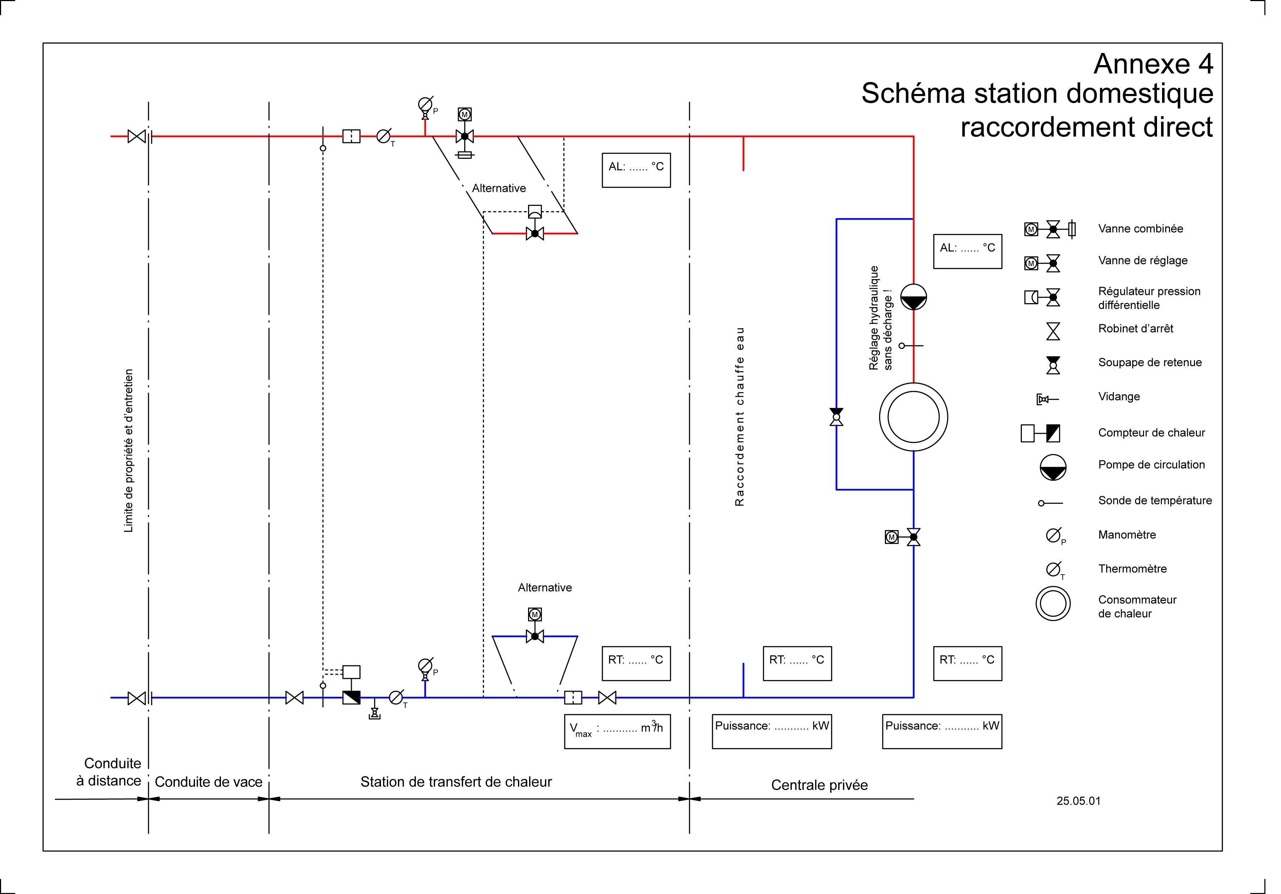
Annexe 4 - Schéma station domestique - raccordement direct

Annexe 5 – Schéma chauffe-eau
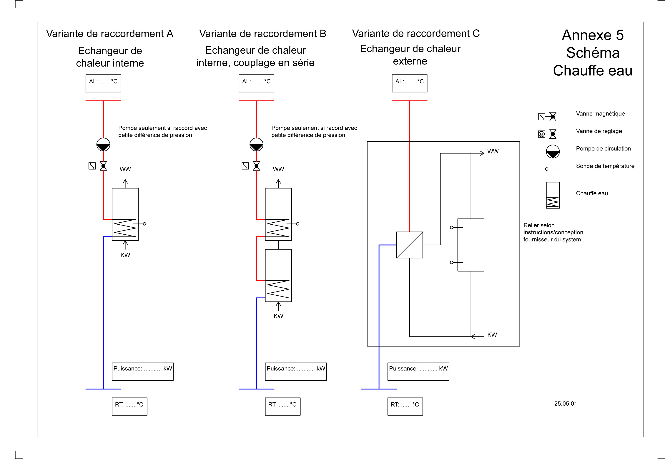

Annexe 6 – Calcul du prix moyen de l'énergie M

 |  | Exemple M | Exemple M_{T}
H | Prix énergétique plaquettes
S | Prix plaquettes | 45.00 Fr/Sm³ | 45.00 Fr./Sm³
E_{H} | Pouvoir calorifique plaquettes | 900 kWh/Sm³ | 900 kWh/Sm³
Ö | Prix énergétique mazout
ÖP | Prix mazoout | 70.00 Fr./100 l | 75.00 Fr./100 l
E_{Ö} | Pouvoir calorifique mazout | 10 kWh/l | 10 kWh/l
V | Perte conduite à distance en référence à la chaleur produite | 15 % | 15 %
f₁ | Taux d’utilisation annuel chaudière à bois | 88 % | 88 %
f₂ | Taux d’utilisation annuel chaudière à mazout | 90 % | 90 %
f₃ | Partie bois | 80 % | 80 %
f₄ | Partie mazout | 20 % | 20 %
f₅ | Taux cout éléctricté du cout global d’énergie | 5 % | 5 %
H | = S x 100 / E_{H} / f₁ | 5.7 ct./kWh | 5.7 ct./kWh
Ö | = ÖP / E_{Ö} / f₂ | 7.8 ct. /kWh | 8.3 ct./kWh
M | = (H x f₃ + Ö x f₄) /(1- V) / (1 – f₅) | 7.6 ct./kWh | 7.7 ct./kWh

suisse énergie
Energie-bois Suisse, Ch. de Mornex 6, CP 126, 1001 Lausanne
Tél. 021 310 30 35, Fax 021 310 30 38 · info@energie-bois.ch, www.energie-bois.ch

405 F – version mai 2002 / publié août 2007

